Министерство науки и высшего образования Российской Федерации
ФГАОУ ВО «Уральский федеральный университет имени первого Президента России Б.Н. Ельцина»
Институт радиоэлектроники и информационных технологий-РТФ

ОТЧЕТ
По лабораторной работе №3
«Внедрение Dependency Injection и SQLAlchemy в Litestar»
По дисциплине «Разработка приложений»

Выполнил: Гарипов Д.М.
Группа: РИМ-150950
Проверил преподаватель: Кузьмин Д.

Екатеринбург
2025
Цель работы: освоить принципы Dependency Injection и интеграцию SQLAlchemy ORM в веб-приложении на базе фреймворка Litestar написав CRUD.

Ход работы
- Репозиторий
Для работы с базой данных напишем репозиторий, слой взаимодействия с базой данных для создания, обновления, получения и удаления пользователей (Рисунок 1).
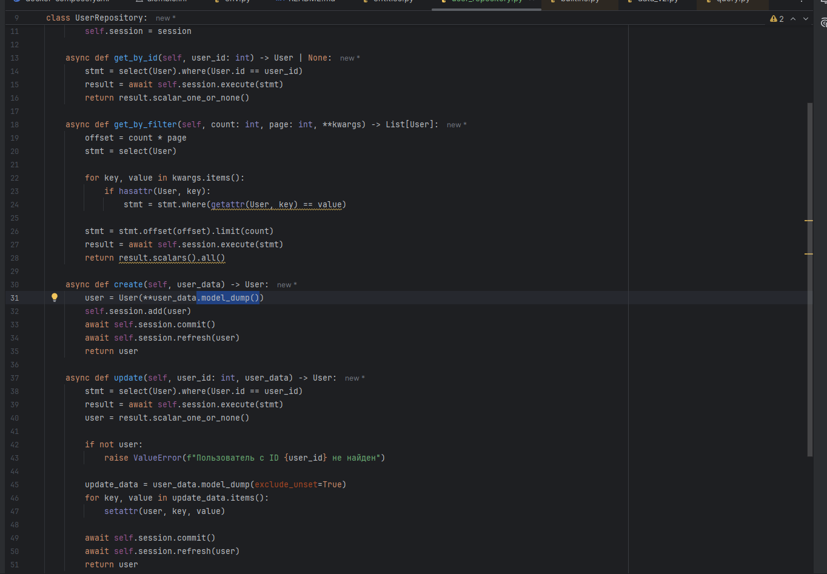
Рисунок 1 – Репозиторий
Реализуем сервисный слой, который в текущей реализации будет передавать данные на запись в Репозиторий (Рисунок 2).
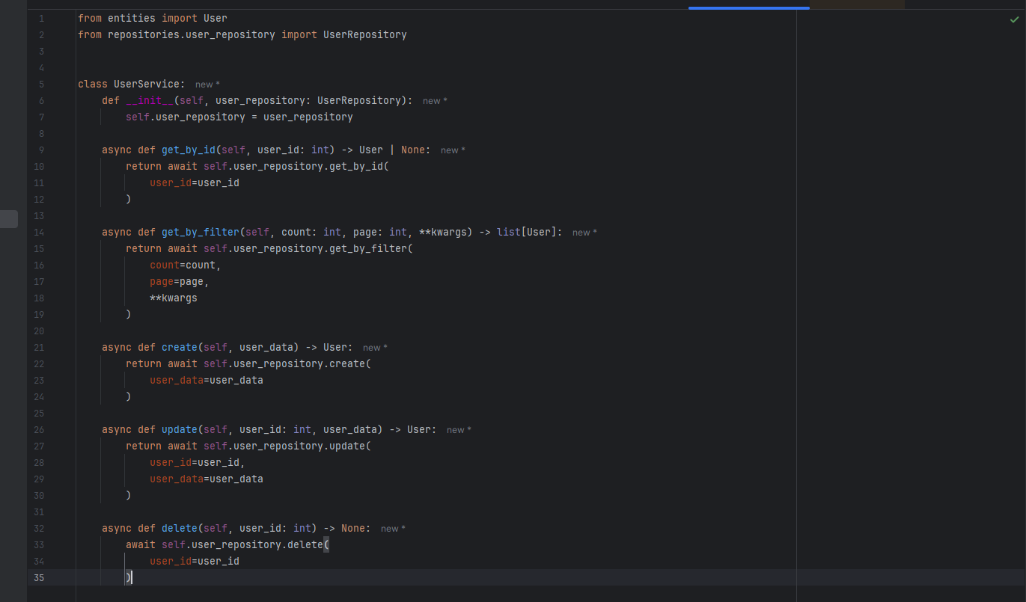
Рисунок 2 – Сервис
Реализуем контроллер для управления пользователями (Рисунок 3).
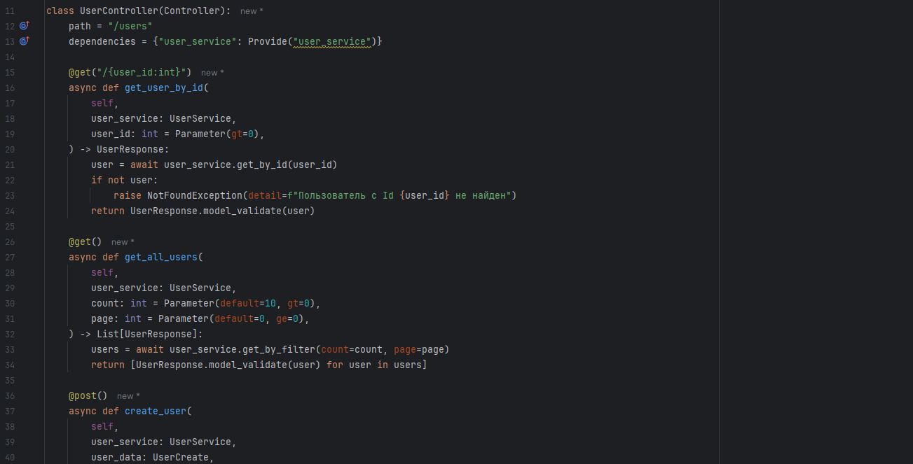
Рисунок 3 – Рисунок
Соберем приложение и добавим в зависимости litestar (Рисунок 4).
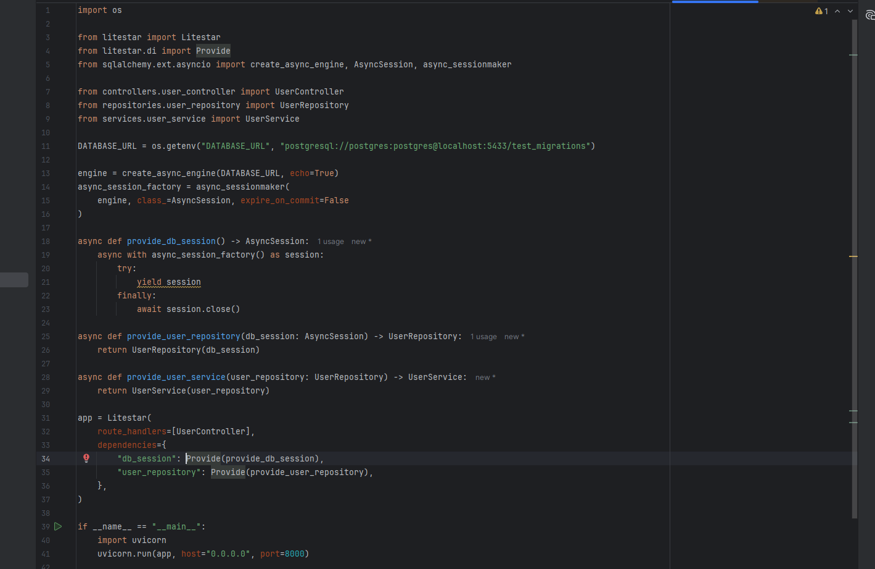
Рисунок 4 - Сборка приложения
Добавим функционал подсчета количества пользователей БД при запросе списка пользователей, изменив соответствующие методы в классах UserController, UserService и UserRepository, а также добавив новую модель ответа (Рисунки 6–9).
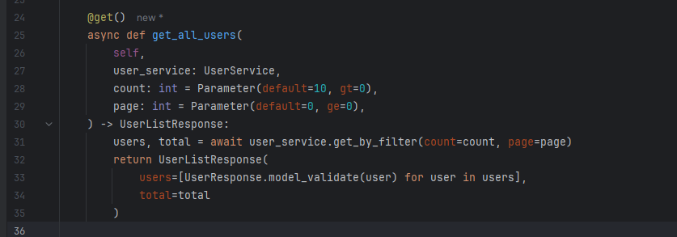
Рисунок 5 - Total в контроллере
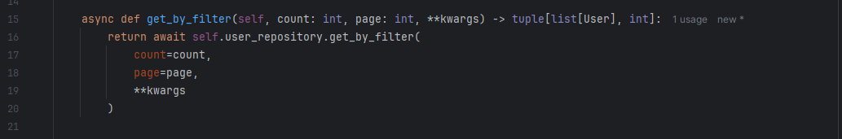
Рисунок 6 - Total в сервисе
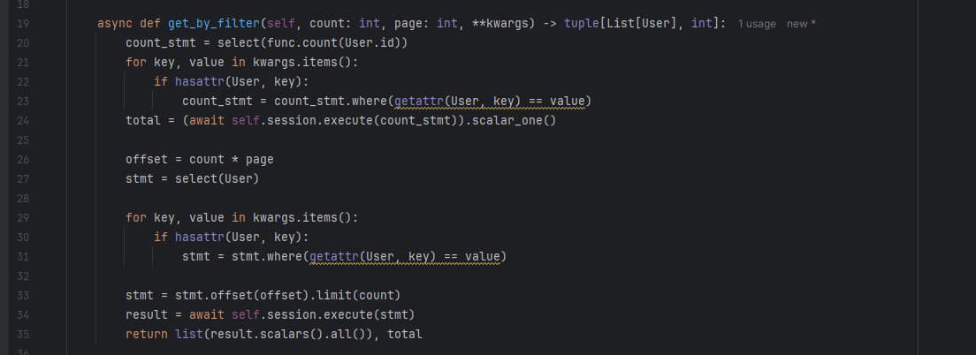
Рисунок 7 - Total в репозитории
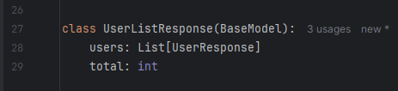
Рисунок 8 - Новая модель данных
Запустим приложение (Рисунок 5).
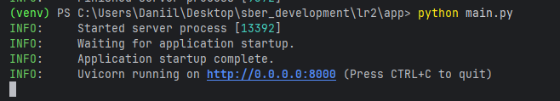
Рисунок 9 - Запуск приложения
Перейдем по адресу localhost:8000/schema и убедимся, что приложение действительно работает (Рисунок 10).
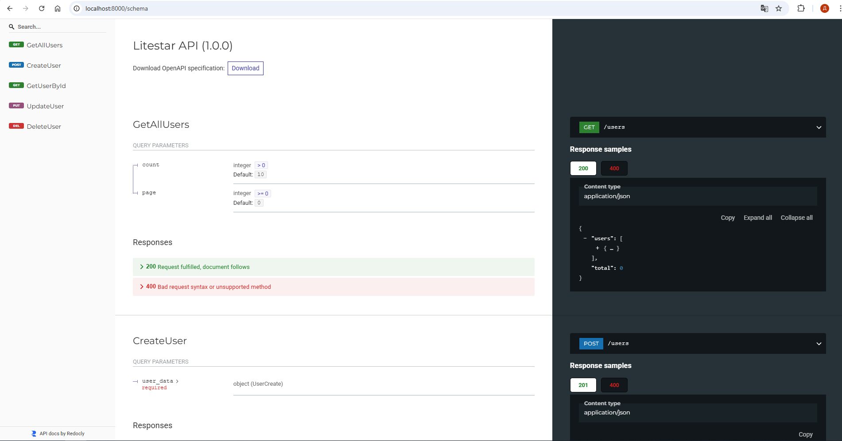
Рисунок 10 - Главная страница
Перейдем по адресу localhost:8000/users, чтобы убедиться, что выводится список пользователей, а также что подсчитывается общее число пользователей в БД (Рисунок 11).
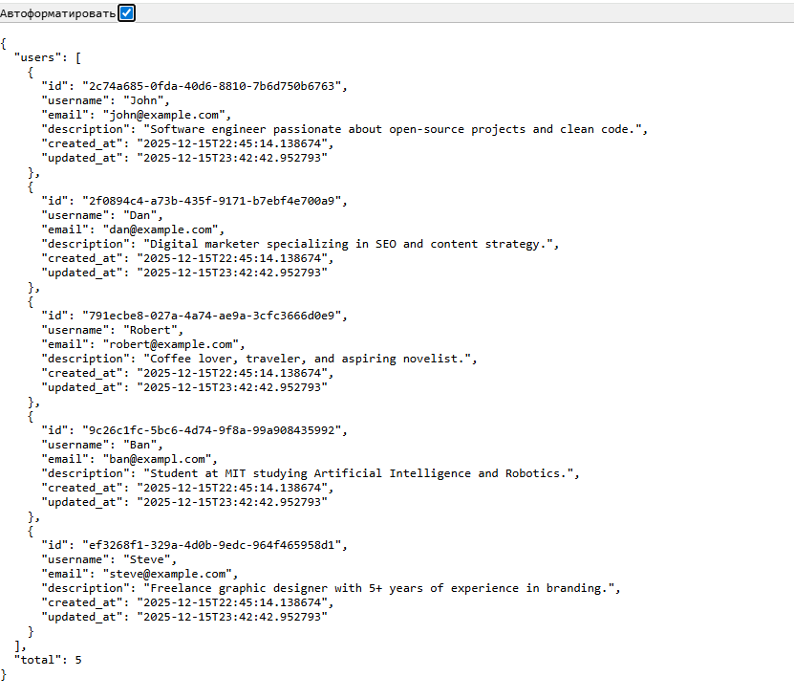
Рисунок 11 - Вывод пользователей
Протестируем приложение отправкой запросов с помощью Postman. Попробуем создать (Рисунок 12), обновить (Рисунок 13), получить по идентификатору (Рисунок 14) и удалить пользователя (Рисунок 15).
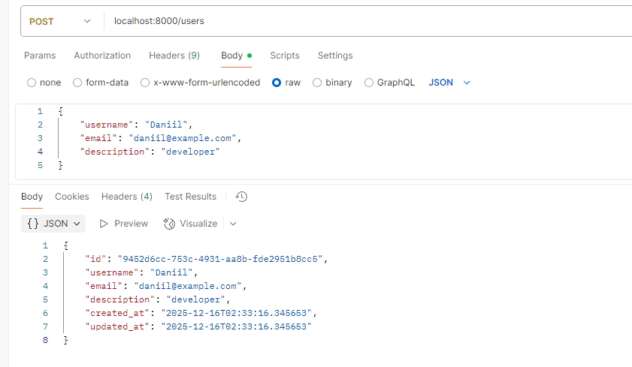
Рисунок 12 - Создание пользователя
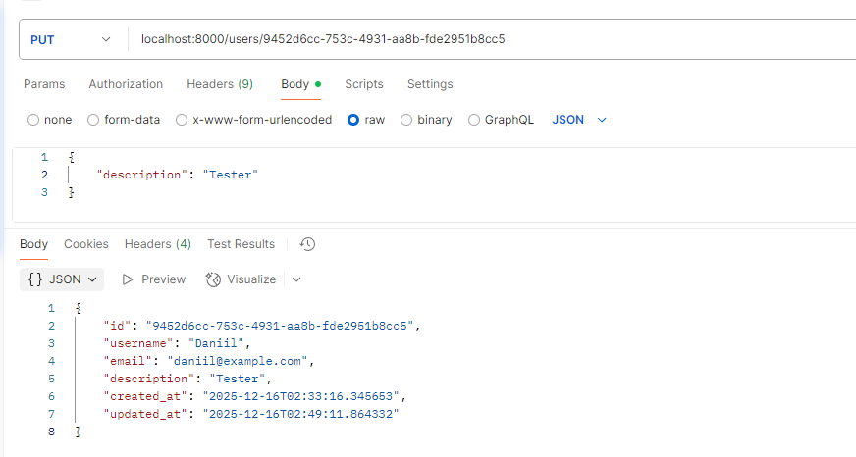
Рисунок 13 - Обновление пользователя
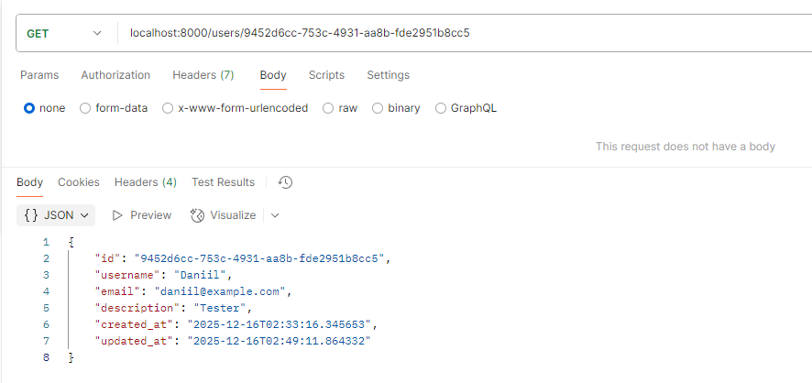
Рисунок 14 - Получение по идентификатору
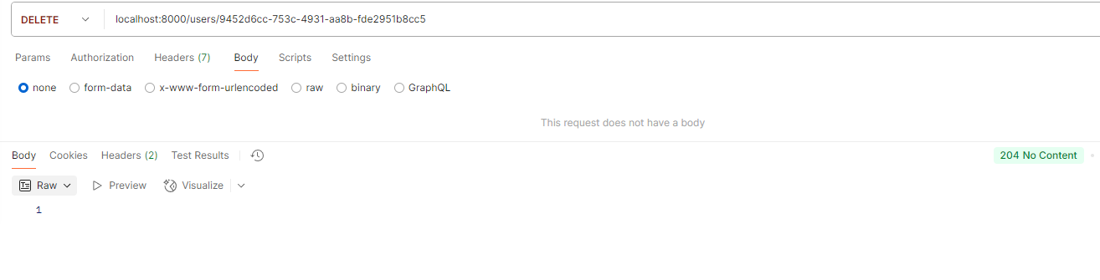
Рисунок 15 – Удаление

Вопросы
- Объясните принцип Dependency Injection (DI) своими словами
Dependency Injection (DI) — это способ передачи зависимостей (внешних объектов или сервисов, от которых зависит работа класса) извне, а не создания их внутри самого класса.
- Каковы основные обязанности каждого из трех слоев приложения (Repository, Service, Controller)? Почему такое разделение считается хорошей практикой? Что произойдет, если объединить логику репозитория и контроллера?
Controller отвечает за обработку входящих запросов и формирование ответов: он извлекает данные из запроса, вызывает сервисный слой и преобразует результат в подходящий формат (например, JSON). Он не содержит бизнес-логики и не работает напрямую с источниками данных.
Service реализует бизнес-правила приложения: валидацию, оркестрацию операций, взаимодействие с одним или несколькими репозиториями. Это ядро доменной логики, изолированное от деталей протоколов и хранилищ.
Repository инкапсулирует логику доступа к данным: он абстрагирует работу с базой данных, предоставляя чистый интерфейс для операций над сущностями, не раскрывая детали реализации (SQL, ORM, кэширование).
Такое разделение соответствует принципу единственной ответственности и обеспечивает слабую связанность компонентов. Оно повышает тестируемость (каждый слой можно проверять изолированно), упрощает поддержку и позволяет заменять реализацию одного слоя без влияния на остальные.
Если объединить репозиторий и контроллер, произойдёт смешение зон ответственности: HTTP-обработчик будет напрямую выполнять SQL-запросы, что нарушит инкапсуляцию, затруднит тестирование (потребуется подключение к БД даже для логических проверок) и сделает код хрупким к изменениям в структуре данных или бизнес-правилах.
- Объясните жизненный цикл зависимости в Litestar. Как именно создается и когда уничтожается экземпляр сессии базы данных при обработке одного HTTP-запроса?
Жизненный цикл зависимости в Litestar строго привязан к контексту её использования — чаще всего к одному HTTP-запросу. Когда зависимость объявляется как провайдер на уровне приложения или контроллера, Litestar гарантирует, что её экземпляр будет создан один раз за запрос и уничтожен после завершения обработки этого запроса.
В случае сессии базы данных — она создаётся в начале обработки запроса, до вызова контроллера. Эта сессия передаётся по цепочке через весь стек вызовов: контроллер получает её как аргумент, передаёт в сервис, сервис — в репозиторий. Все операции с базой данных в рамках одного запроса выполняются в пределах одной и той же сессии, что обеспечивает целостность и согласованность транзакций.
Как только обработчик завершает работу — успешно или с ошибкой — Litestar автоматически инициирует очистку: сессия закрывается, активные транзакции откатываются или коммитятся (в зависимости от логики), а соединение с базой данных возвращается в пул. Это освобождает ресурсы и предотвращает утечки памяти или исчерпание соединений.
Такой подход обеспечивает изоляцию между запросами, предсказуемое управление ресурсами и строгую привязку времени жизни зависимости к продолжительности HTTP-взаимодействия.
- Что такое async/await и зачем они используются в данном приложении? Как асинхронность влияет на производительность при работе с базой данных?
Async/await — это синтаксическая конструкция в Python для написания асинхронного кода, который позволяет выполнять операции ввода-вывода (например, запросы к базе данных) без блокировки основного потока выполнения.
В данном приложении асинхронность используется, потому что взаимодействие с базой данных — это операция ввода-вывода, которая требует ожидания ответа от внешнего ресурса. Благодаря async/await, пока один запрос ожидает ответа от СУБД, сервер может обрабатывать другие входящие запросы, не простаивая в ожидании.
- Почему в сигнатурах методов UserRepository первым аргументом передается session? Почему бы не создать его внутри репозитория? Кто и когда должен вызывать session.commit() или session.rollback()?
Сессия передаётся в методы UserRepository извне, потому что управление транзакцией должно быть централизовано на уровне одного бизнес-действия, а не размазано по отдельным операциям репозитория.
Если бы сессия создавалась внутри репозитория, каждая операция (например, create или update) открывала бы свою собственную транзакцию. Это сделало бы невозможным выполнение нескольких связанных операций в рамках одной транзакции — например, создание пользователя и отправку уведомления в одной логической операции: при ошибке во второй части откат первой был бы невозможен.
- Для чего в методе get_by_filter используется пагинация (count и page)?
Пагинация в методе get_by_filter используется для ограничения объёма данных, возвращаемых за один запрос.
Без пагинации, если в базе окажется тысячи или миллионы пользователей, попытка вернуть их всех сразу приведёт к: чрезмерному потреблению памяти на сервере, длительному времени формирования ответа, высокой сетевой нагрузке, плохому пользовательскому опыту на клиенте.
Параметр count задаёт, сколько записей вернуть за раз (размер страницы), а page указывает, какую именно страницу данных запрашивает клиент (нумерация с нуля). Это позволяет клиенту постепенно загружать данные порциями — например, по 10, 20 или 100 записей за раз.
- В текущей реализации UserService практически не содержит бизнес-логики и является "прокси" для UserRepository. Приведите пример конкретной бизнес-логики (например, проверка уникальности email, хеширование пароля, отправка приветственного письма), которую можно было бы добавить в сервисный слой.
Перед сохранением в БД сервис может запросить у репозитория, существует ли уже пользователь с таким email. Если да — выбросить исключение (например, EmailAlreadyExistsError), не допустив дублирования.
При регистрации нового пользователя ему может автоматически присваиваться роль user, что также является частью бизнес-логики.
- Какие HTTP-статусы должны возвращать каждый из эндпоинтов (get, post, put, delete) в различных сценариях (успех, ошибка, не найден)? Обоснуйте свой выбор.
При получении пользователя по ID логично вернуть 200 OK, если запись найдена, и 404 Not Found, если пользователя с таким идентификатором не существует: клиент запросил конкретный ресурс, которого нет, и это не ошибка сервера, а информативный ответ о состоянии данных.
При запросе списка пользователей всегда возвращается 200 OK, даже если список пуст — ведь сама операция выполнена корректно, и отсутствие записей не является ошибкой.
При создании нового пользователя успешный результат обозначается статусом 201 Created, подчёркивая, что ресурс был создан. Если данные в запросе нарушены — например, не хватает обязательного поля или формат email неверен — возвращается 400 Bad Request. А если, например, указан email, уже занятый другим пользователем, это не просто ошибка ввода, а нарушение бизнес-правила, поэтому уместен 409 Conflict — код, специально предназначенный для ситуаций, когда запрос логически корректен, но не может быть выполнен из-за конфликта с текущим состоянием ресурса.
При обновлении пользователя (метод PUT) успешное изменение возвращает 200 OK (или 204 No Content, если тело ответа не нужно). Если пользователя с таким ID нет — 404 Not Found, ведь обновлять нечего. Ошибки валидации — 400, а конфликты уникальности (например, дублирование email) — снова 409.
При удалении успешная операция завершается статусом 204 No Content, так как после удаления возвращать нечего. Если же удалять нечего — возвращается 404, поскольку клиент ссылается на несуществующий ресурс.
Вывод
В ходе выполнения лабораторной работы была реализована полноценная REST API для управления пользователями с использованием фреймворка Litestar, асинхронного ORM SQLAlchemy и СУБД PostgreSQL (или SQLite).
Была организована чёткая архитектура приложения на основе слоёв:
- контроллер отвечает за обработку HTTP-запросов и формирование ответов,
- сервисный слой реализует бизнес-логику и выступает посредником между контроллером и репозиторием,
- репозиторий инкапсулирует работу с базой данных, обеспечивая отделение логики доступа к данным от остального кода.
Реализованы основные CRUD-операции: создание, получение по идентификатору, получение списка с пагинацией и фильтрацией, обновление и удаление пользователей. Особое внимание уделено корректной обработке типов данных: идентификаторы пользователей реализованы как UUID, что обеспечивает уникальность и безопасность (отсутствие предсказуемости ID).
Также была реализована расширенная функциональность — при запросе списка пользователей возвращается не только страница данных, но и общее количество записей в базе, что необходимо для корректной клиентской пагинации.

Ссылка на репозиторий
https://github.com/GnomDanon/development-2025-urfu

